Великая Отечественная Война в истории моей семьи.
Соловьев Андрей Максимович(1906-1987)

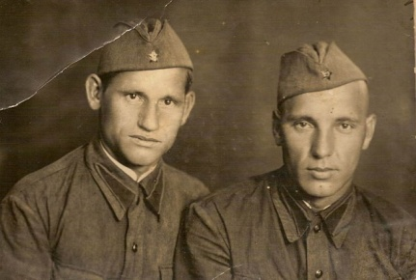(Соловьев Андрей-справа)

Мой прадед Андрей родился 17 сентября 1906 года в городе Фурманов(Ивановская область). Сразу же после начала Великой Отечественной Войны мой прадед был призван, и он принял участие в великом сражении за Москву. Сам он был разведчиком в ходе войны. К сожалению, в ходе битвы за Москву он был ранен и долгое время пролежал в госпитале. Впоследствии он участвовал в освобождении Украины от нацистских захватчиков. Однако в ходе войны он был взят в плен и за отказ от сотрудничества был лишен языка, но впоследствии смог бежать к своим. Мой прадед был мирным человеком и не любил войны, однако он бережно хранил те медали за храбрость, которые у него были. После войны он вернулся в родной город и работал плотником. В 1987 году он умер от сердечного приступа.
Эта война была кровопролитной, поэтому я надеюсь, что мир больше не увидит такого ужаса.
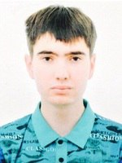
Закиров Тимур Рауфович, группа 1101.

